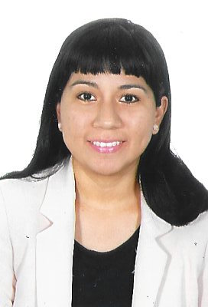

YASMIN ORÉ RAMIREZ
Nacida en Lima, Perú. Laica casada. Residente en Guadalajara - España.
Correo: convertidoscatolicos@gmail.com

FORMACIÓN ACADÉMICA:
- Abogada por la Universidad Alas Peruanas (Perú)
- Con estudios teológicos diocesanos por la Escuela de Teología del Obispado de Sigüenza - Guadalajara
- Cursa estudios teológicos en el Instituto Superior de Ciencias Religiosas de la Universidad de Navarra.

FORMACIÓN COMPLEMENTARIA:
- Con formación de Apologética y Sectarismo por la Fraternidad Misionera Apóstoles de la Palabra (Perú)
- VII Curso Anual de Profundización de la Fe (virtudes cristianas) impartida por la Parroquia del Espíritu Santo y el Hogar de Nazaret (Madrid - 2013)
- XIII Curso de Actualización del ISCR de la Universidad de Navarra (2016)
- XI Jornada Teológico – Didáctica del ISCR de la Universidad de Navarra (2018)
- XV Curso de Actualización del ISCR de la Universidad de Navarra (2018)

ENTREVISTAS EN MEDIOS CATÓLICOS:
- En diversos Portales de Internet Católicos (Religión en Libertad, Catholic.net, InfoCatólica, Portal Luz, Perú Católico, Defiende tu fe, etc.)
- Entrevistas en Radio María España, Radio Cope Guadalajara y Radio María Washington USA
- Entrevistas en TVs católicas (Popular TV de Murcia, HM Televisión, Mater Mundi, etc.)
EXPERIENCIA EN ESTE CAMPO Y COMO FORMADORA:
- Ha sido miembro y misionera de la Iglesia de Jesucristo de los Santos de los Ultimos Días (mormones)
- Ha realizado misiones de evangelización antisectas en Lima – Perú
- Es bloguera en el portal católico “Religión en Libertad”
- Tiene escrito un libro titulado “Quiénes son realmente los mormones” (Sekotia)
- Ha compartido su testimonio de conversión e impartido conferencias sobre “Sectas y Nueva Era” en:
- Parroquia Santa Teresa y San José – Madrid (2014)
- Parroquia San Juan de Ávila de Guadalajara – España (2018)
- Instituto Superior de Ciencias Religiosas de San Sebastián invitada por Monseñor José Ignacio Munilla (2018)
- Instituto Superior de Ciencias Religiosas de la Universidad de Navarra en el XV Curso de Actualización “Cuestiones Teológicas y Pedagógicas de Actualidad” (2018)
- Parroquia San Josemaría Escrivá de Lima – Perú (2019)
- Escuela de Teología del Obispado de Sigüenza-Guadalajara (2019)
- Parroquia Asunción de Nuestra Señora de Arroyomolinos – Madrid (2019)

